不动产查询流程
报名时除需上交房屋情况证明，验证时还要现场核验房产信息，具体操作如下：
一、登录河北政务服务网：http:/www.hbzwfw.gov.cn/,
进入首页，点击右上角登录／注册，根据法人或个人选择登录类型，输入登录或注册信息，进行实名认证并登录。
登录成功后，在首页找到"主题集成服务"一栏，鼠标放置于"不动产登记"、点击"信息查询"。选择查询网点，勾选查询须知，点击"下一步"。选择查询用途，默认显示当前登录人的信息，点击"添加成员"可以添加其他家庭成员。点击"查询"，可获取当前登录人及家庭成员的房屋套次查询结果。显示查询结果后，点击"查看"，即可获得《个人不动产登记资料查询结果证明》，打印结果。
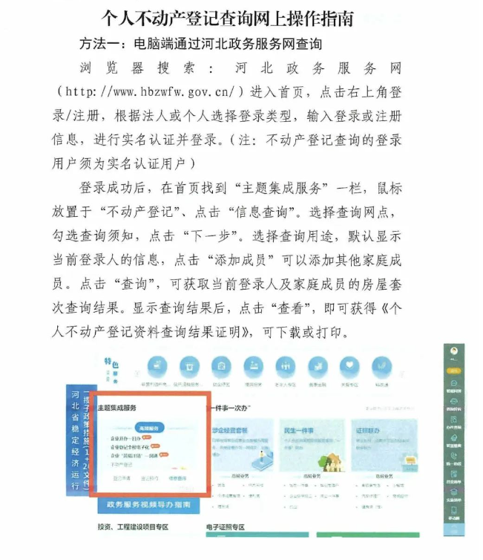

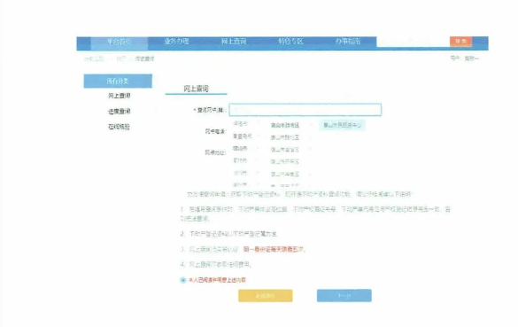

二、手机“冀时办”App查询：
手机下载“冀时办”app并打开，登录账号后点击首页的“不动产”，点击“不动产登记业务”，选择“网上查询”，点击“不动产资料查询”，查询城市选择“唐山市XX区”，选择查询大厅，勾选同意，点击“下一步”，填写姓名、身份证号、查询用途，然后进行人脸识别，识别成功后点击“查询”，耐心等待显示查询结果后，点击“查看”，即可获得《个人不动产登记资料查询结果证明》，打印结果。

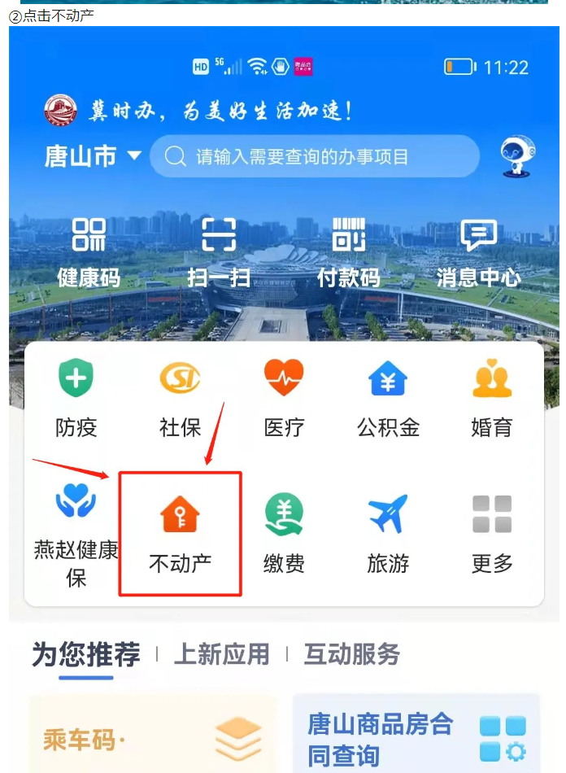
1、下载“冀时办”APP 2、点击不动产
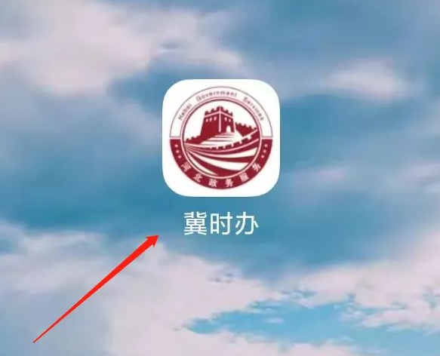

3、选择不动产登记业务 4、点击网上查询
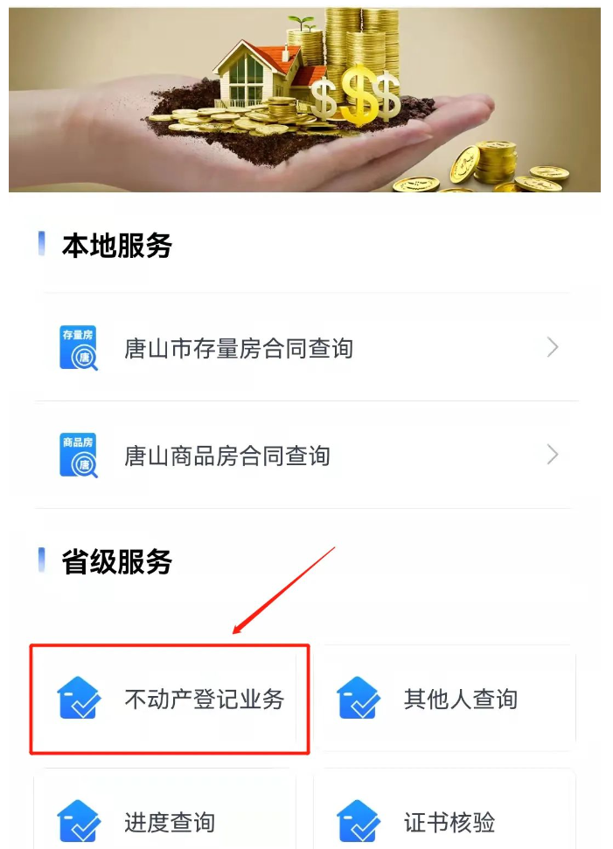
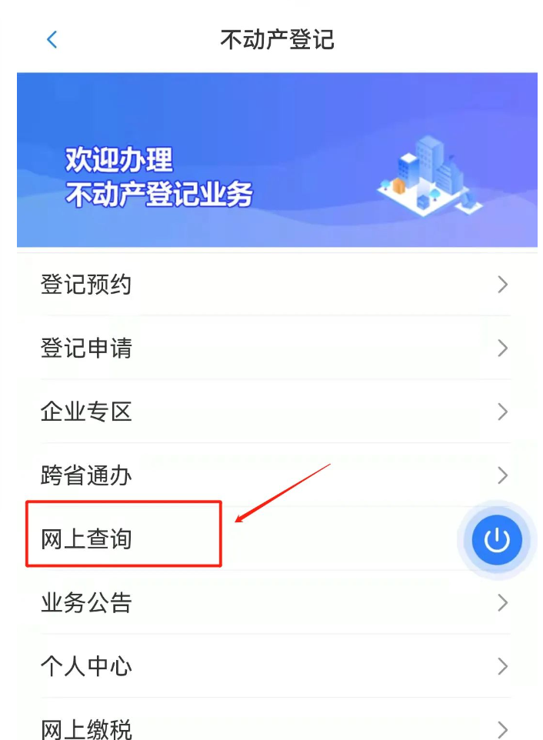

- 选择不动产资料查询 6、填写信息
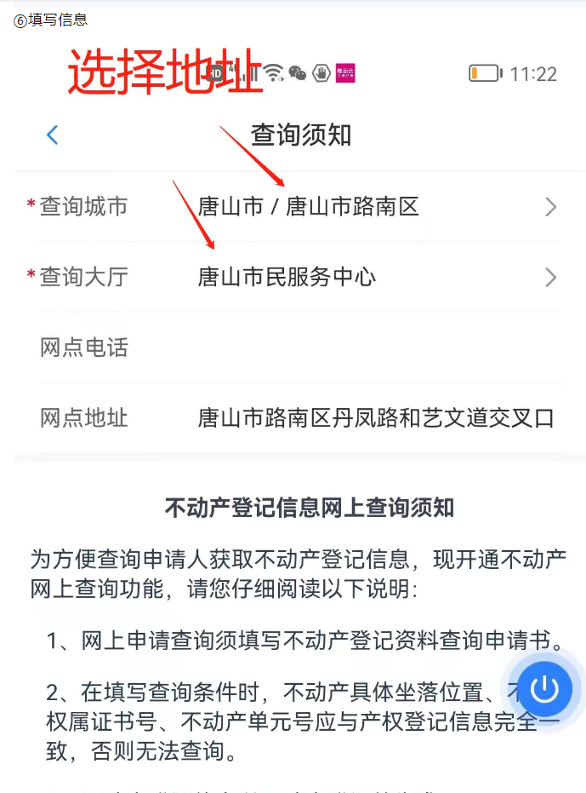
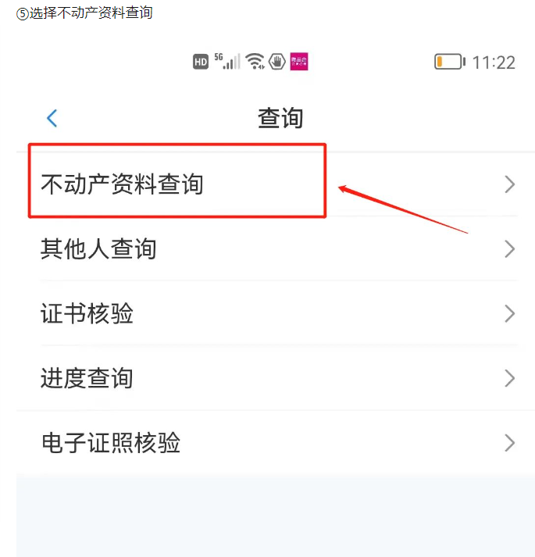

7、勾选 8、填写个人信息
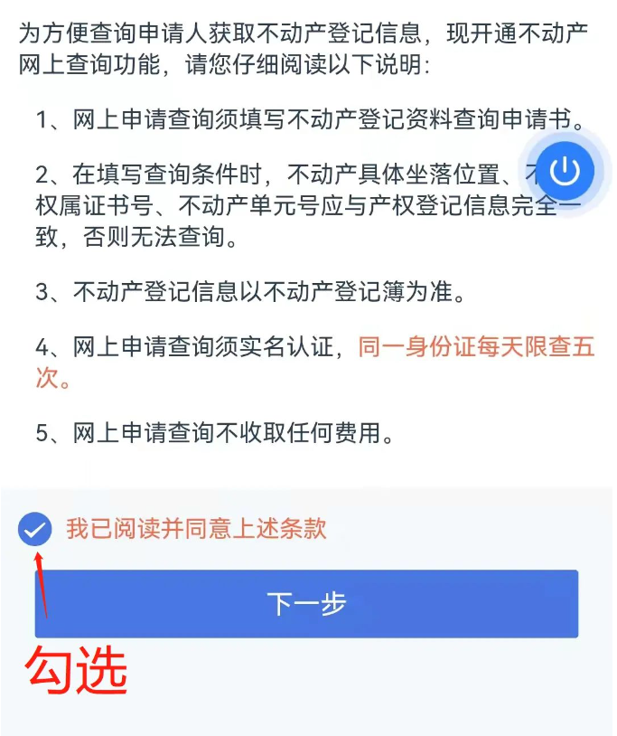
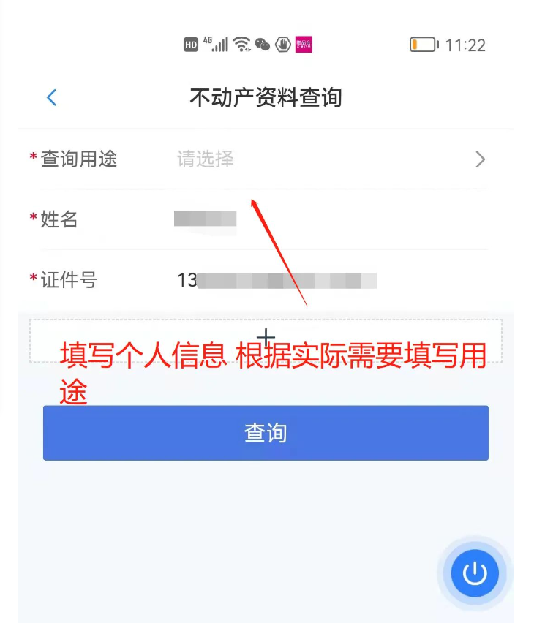

9、通过人脸识别后即可出现查询结果，下载打印
